
ALGORITMO SOPORTE VITAL BASICO
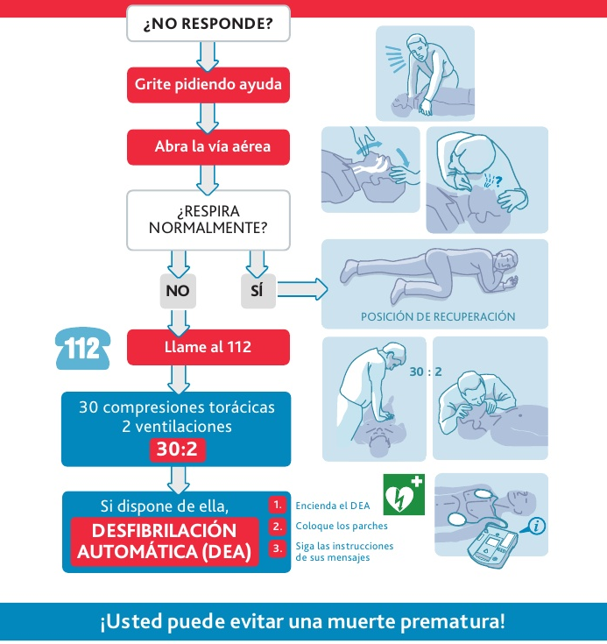
CARRO DE O PARO
ENCIANDA DESFIBRILADOR Y VALORE RITMO CARIDIACO
101 CODIGO AZUL
101

